「介護情報フェア」参加報告
福祉、地域活動事業部

【目的】
在宅にて介護を受けている方及び介護に携わる方を対象とした情報提供を目的とした催しで、各ブース（スマイルケア食、介護用品、生活相談、栄養相談、美容部門）に専門家を置き、参加者が興味のあるジャンルで相談をしました。

【開催日時、場所、参加者数】
日時： 平成28年5月20・21・22日 9：00～17：00
場所： フジグラン松山 多目的ホール
参加人数： 述べ25名
主催： 株式会社 レデイ薬局
共 催： 松山市地域包括支援センター、松山市権利養護センター、
愛媛県栄養士会

【内容報告】
愛媛県栄養士会は「栄養相談」のブースを担当しました。食事アンケートや食事チェックシート、フードモデルを活用し、相談者の食事の現状把握と改善する場合の注意点について説明を行う方法で、その方のニーズに合わせた栄養相談を実施しました。
相談内容は介護フェアということもあり、水分補給の方法をはじめ、バランスの良い食事の摂り方、咀嚼に関するものが多かったです。
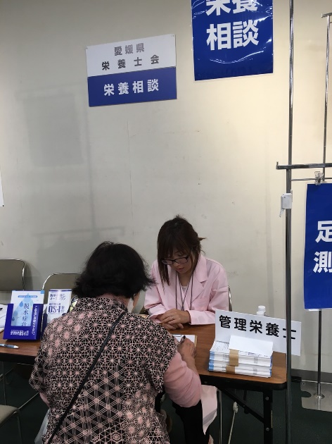
食事に関しては気を使っていると答えた方もいましたが、中食などを利用している人が多く、中食を利用したバランスのとり方や、塩分について説明を行いました。

報告者 福祉事業部 森木陽子

